1. 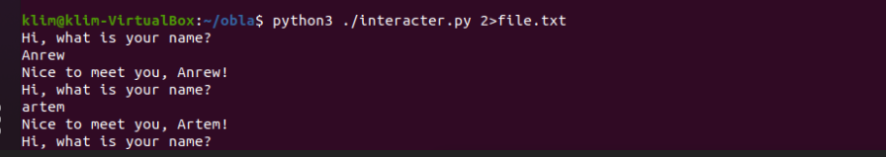

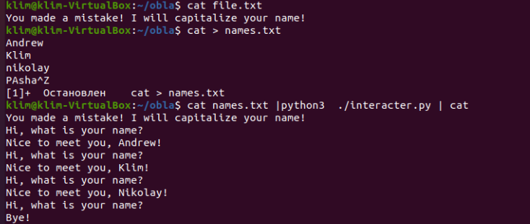

3. В папке Pictures/example.com, которая находится в домашнем каталоге

4. 

5. wget -r -l 1 -A jpg скачает 1.jpg и 2.jpg

6. 